**QLDA_BÀI TẬP BUỔI 1_TẠO PROJECT QLDA**

**1.1 Giao diện làm việc**

Bước 1:

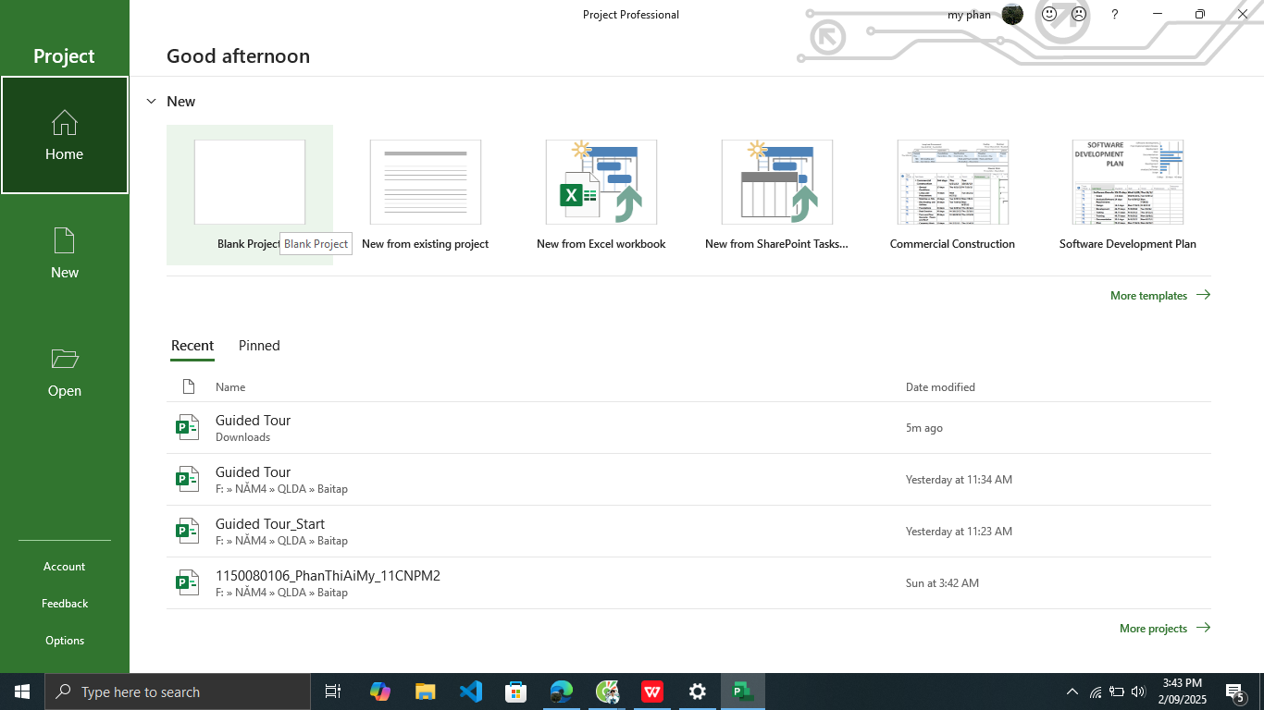

Bước 2: Trên màn hình khởi động của Project bấm vào Blank Project. Khi đó cửa sổ làm việc của phần mềm Project sẽ xuất hiện như hình dưới đây.

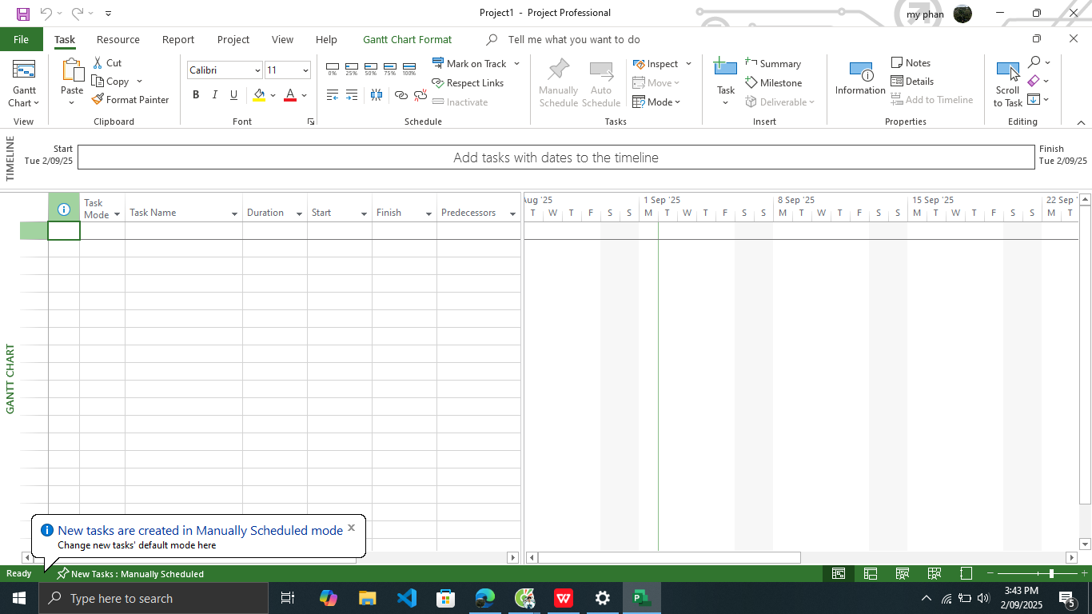

**1.2: Khung nhìn Backstage**

Bước 1: Kích vào tab File. Project sẽ hiển thị khung nhìn Backstage.

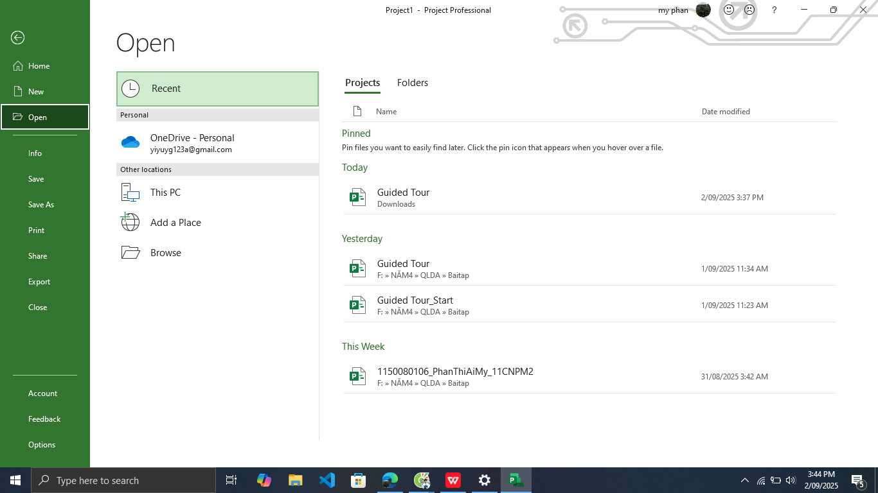

Bước 2: Kích vào Computer, kích vào Browse, chọn tập tin Gouded Tour_Start.

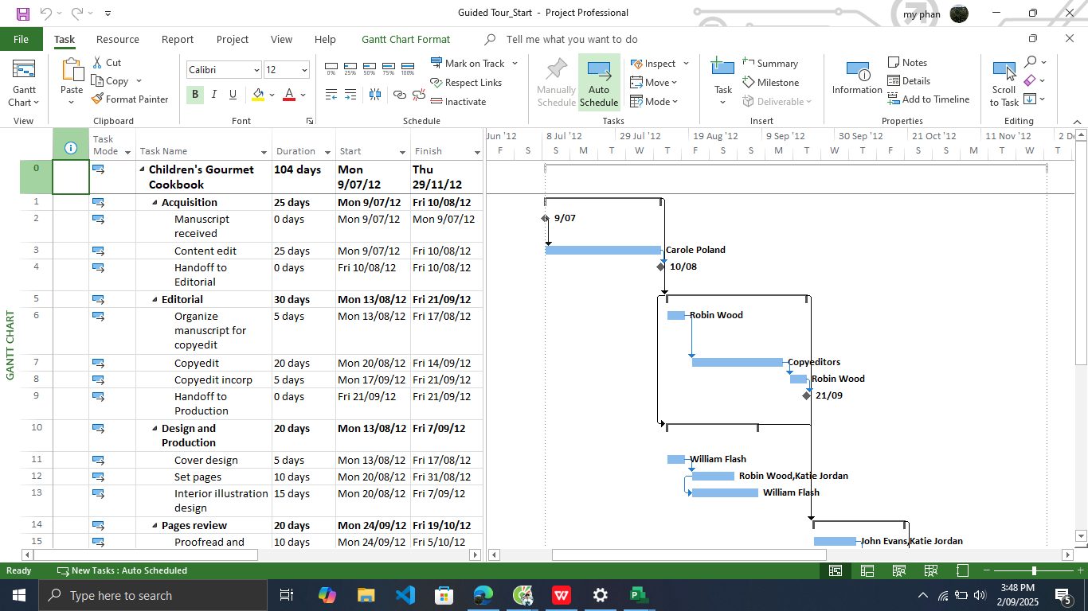

Bước 3: Trên tab File, kích Save As.

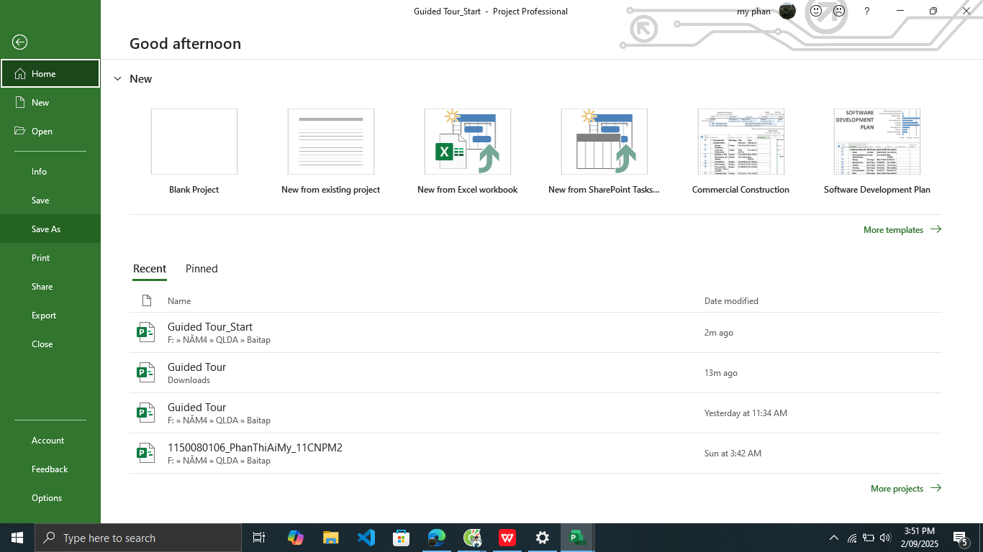

Bước 4:

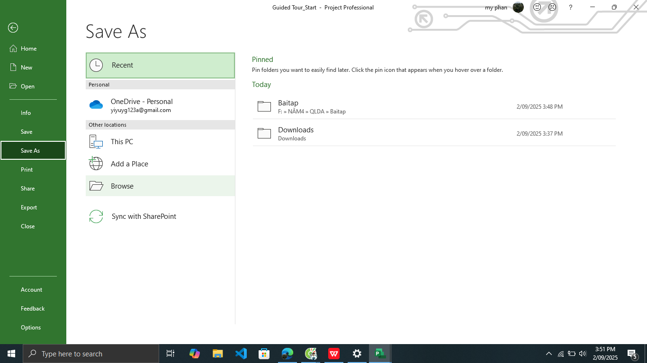

Bước 5: Đặt tên Gouded Tour, chọn Save.

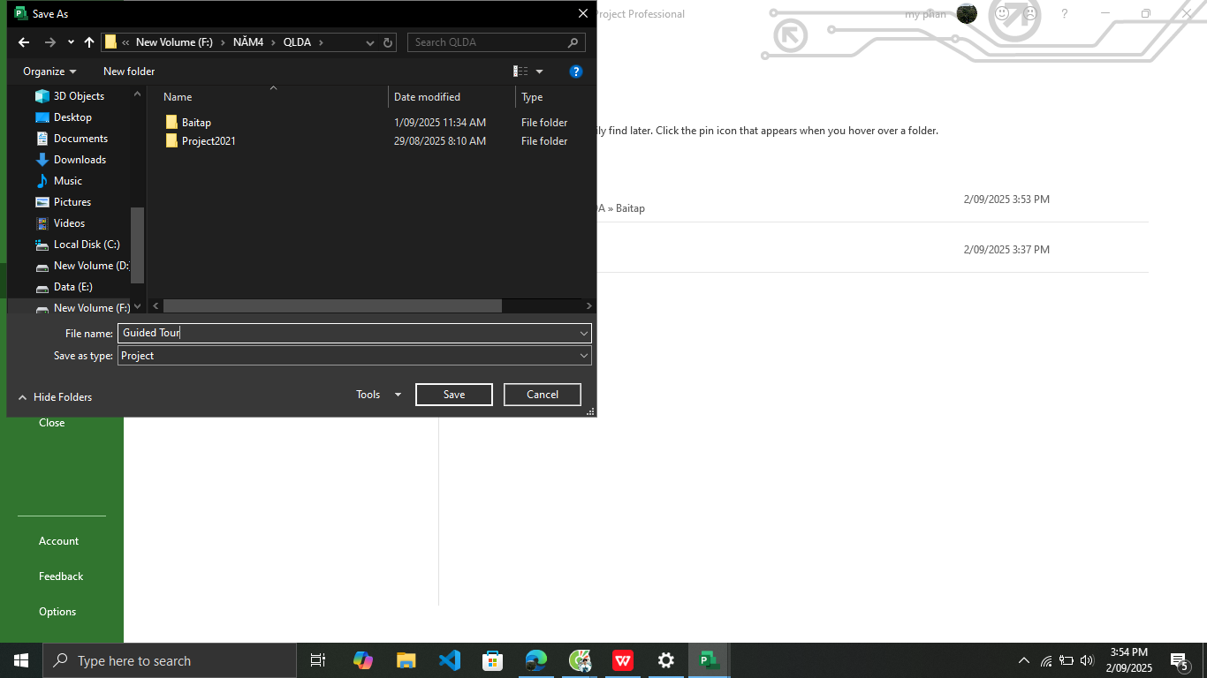

**1.3 Tab và Ribbon**

Bước 1: kích vào tab Resource.

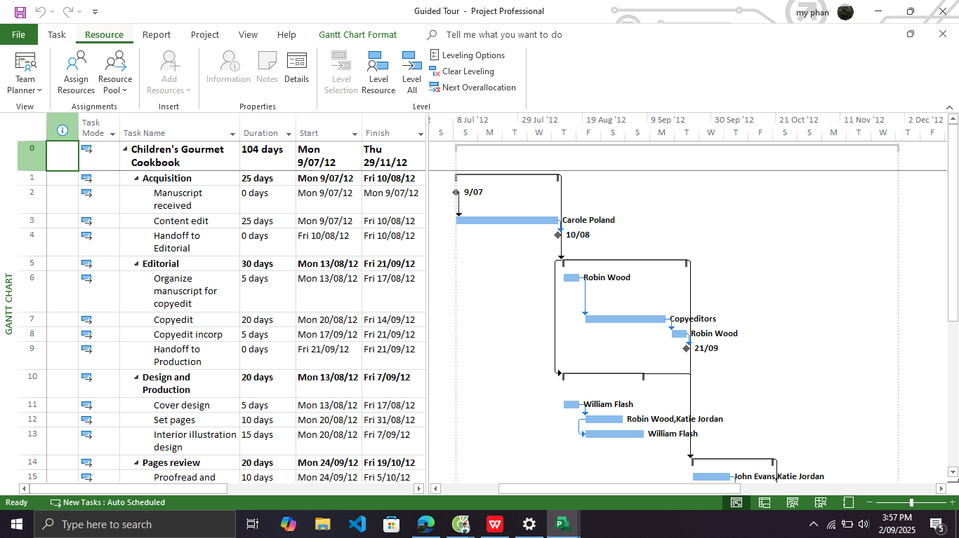

Bước 2: Trong nhóm lệnh Assignments, kích Assign Resources.

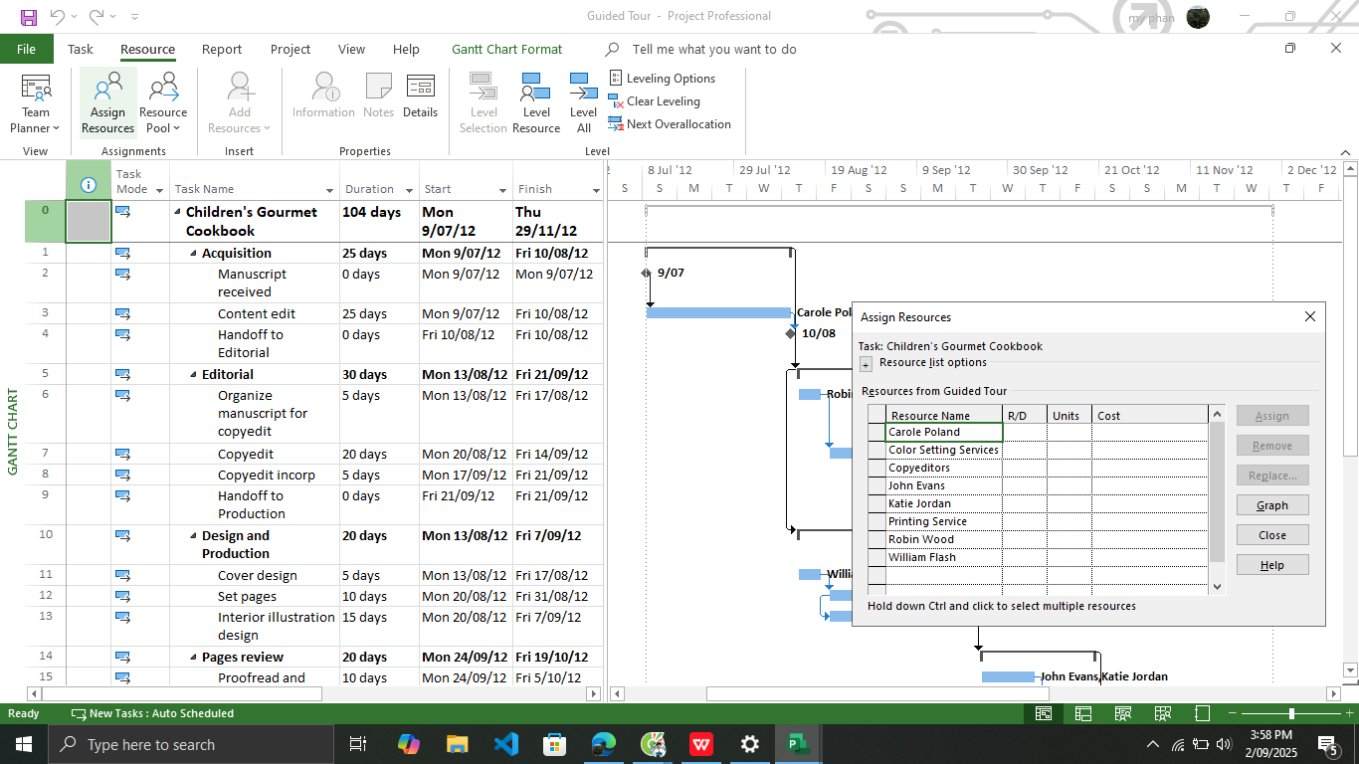

Bước 3: Trong hộp thoại Assign Resources, nhấn nút Close.

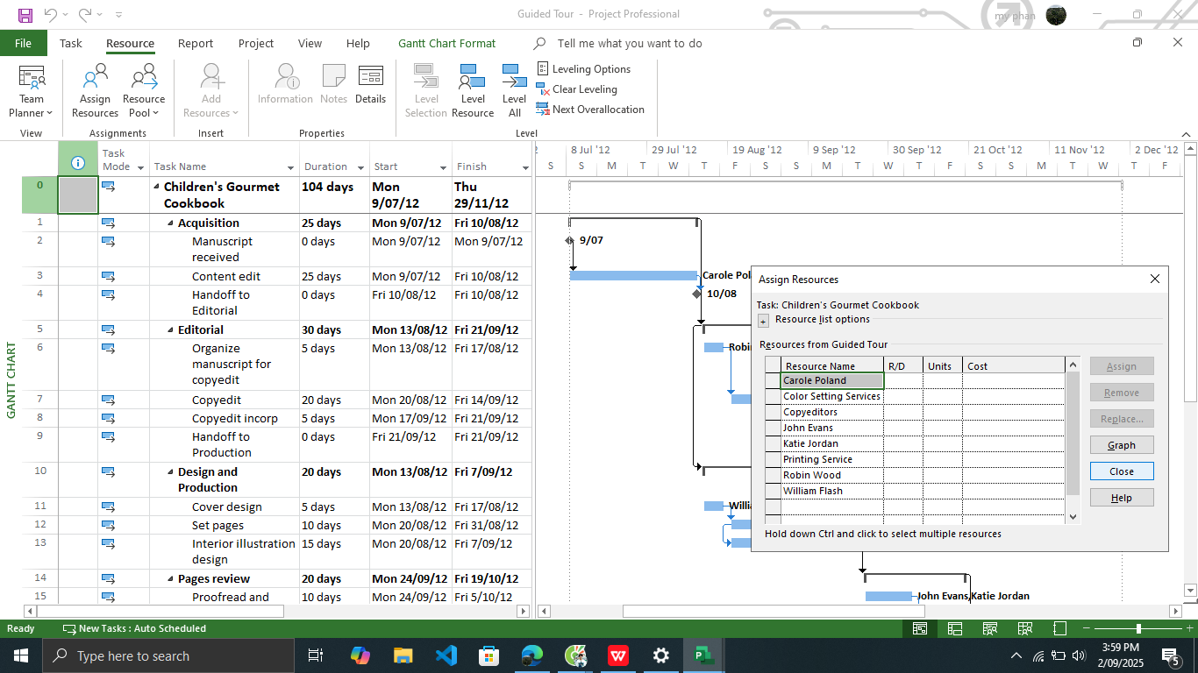

Bước 4: Kích vào tab View.

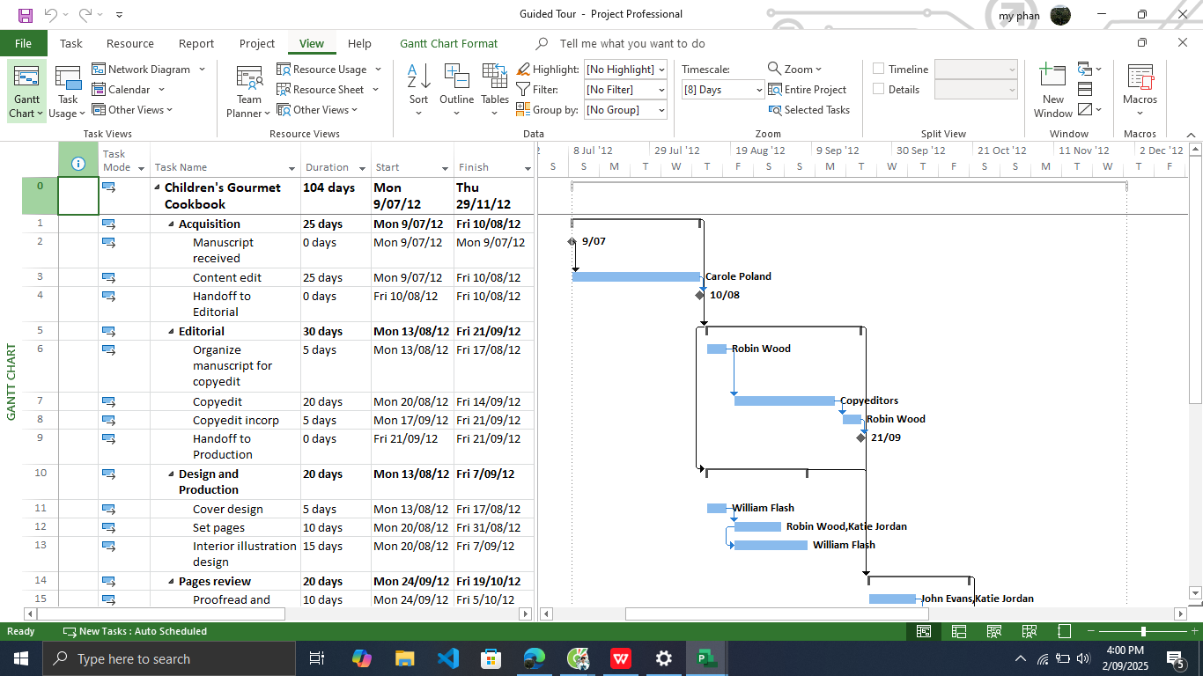

Bước 5: Trên tab View, trong nhóm lệnh Data kích vào lệnh Soft.

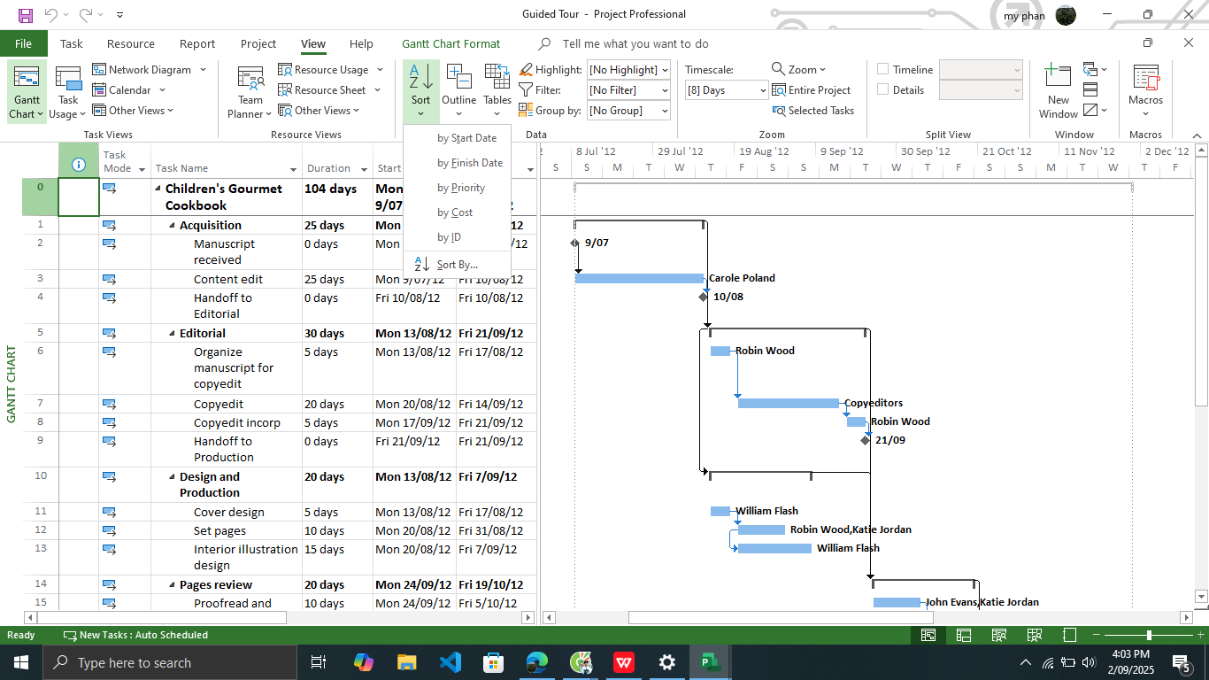

Bước 6: Trên tab Task, trong nhóm lệnh View, kích vào nhãn của lệnh Gantt Chart.

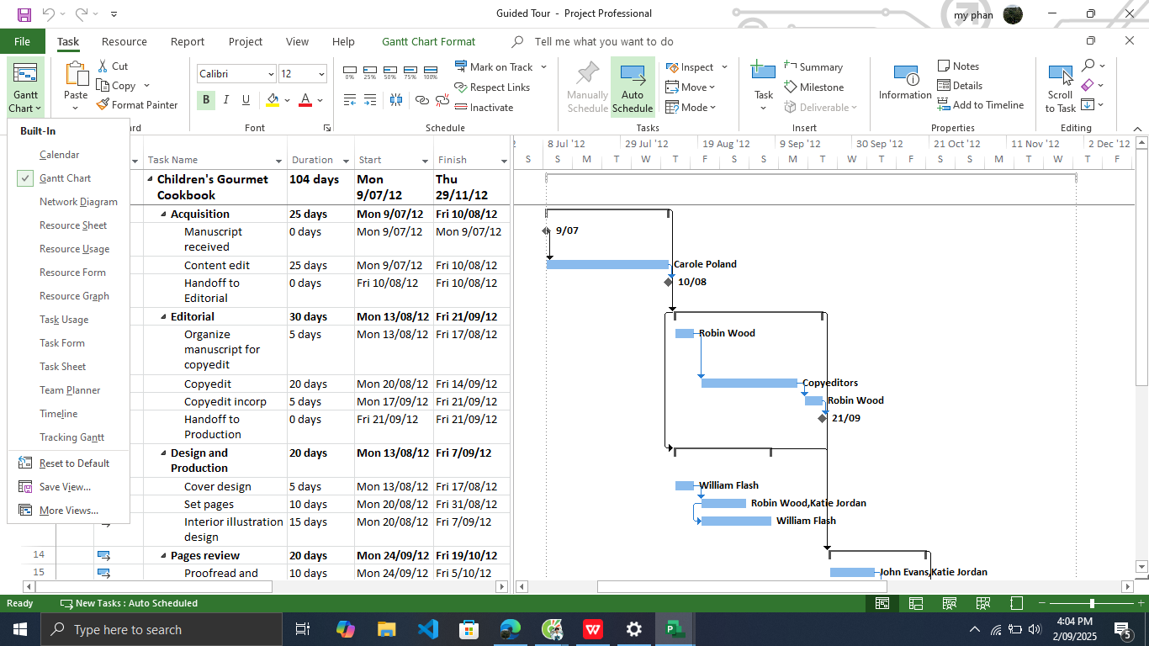

Bước 7: Trong danh sách các khung nhìn xuất hiện, kích vào Calendar.

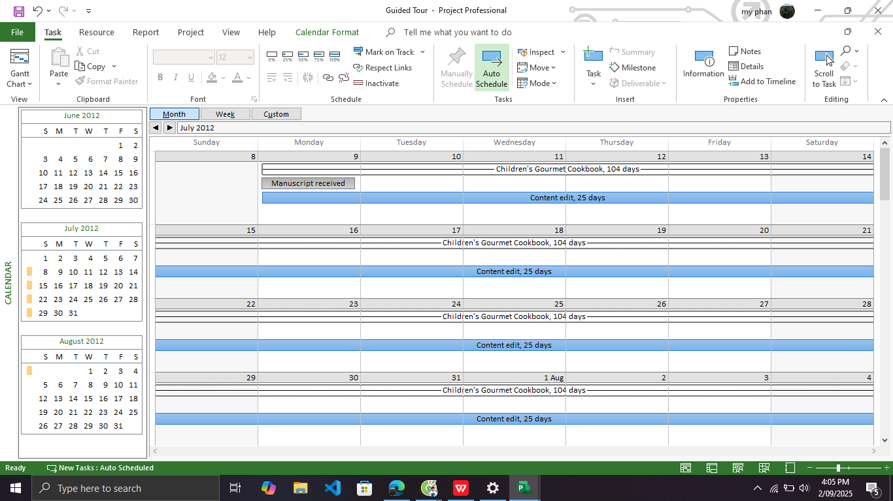

Bước 8: Trên tab Task, trong nhóm lệnh View, kích vào biểu tượng của nút lệnh GanttChart.

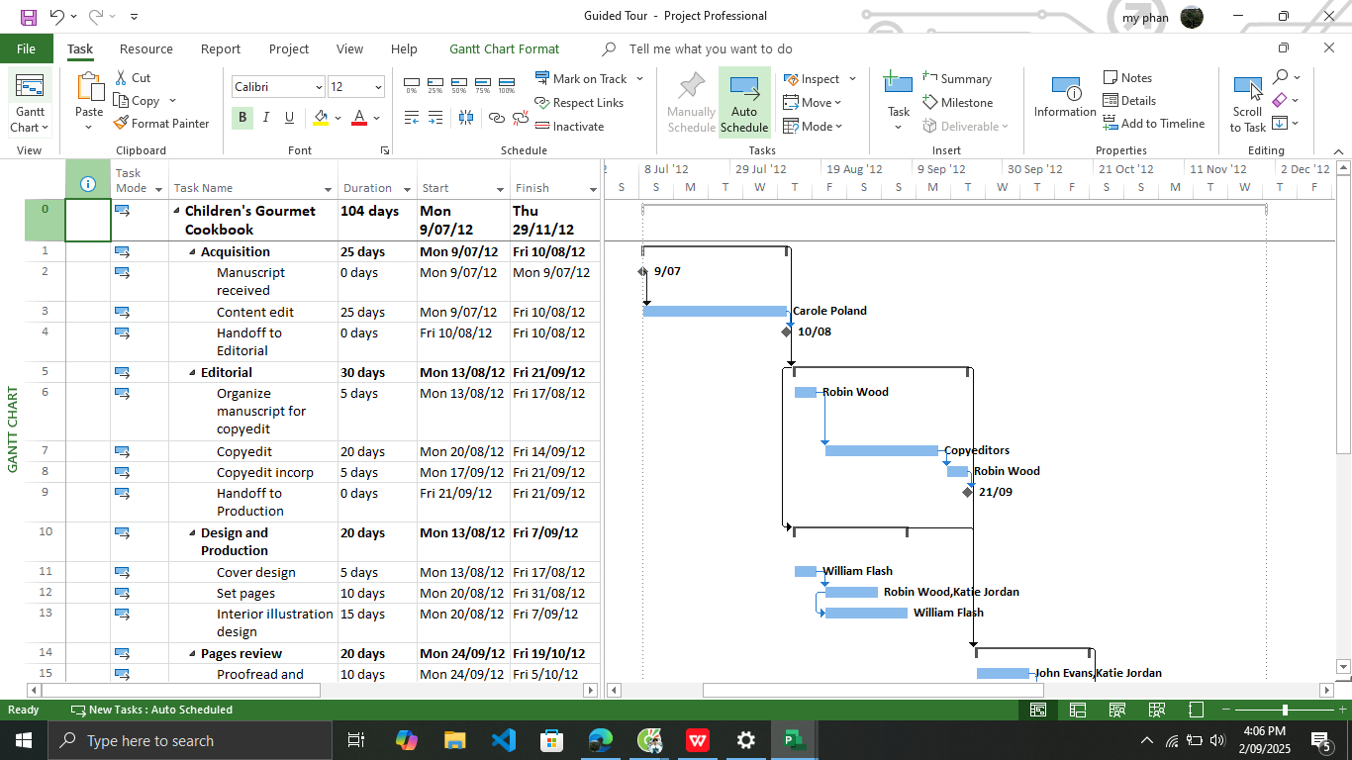

Bước 9: Trên tab Format, trong nhóm lệnh Grantt Chart Style, kích vào nút More để hiển thị thêm nữa các phong cách-style được thiết lập sẵn.

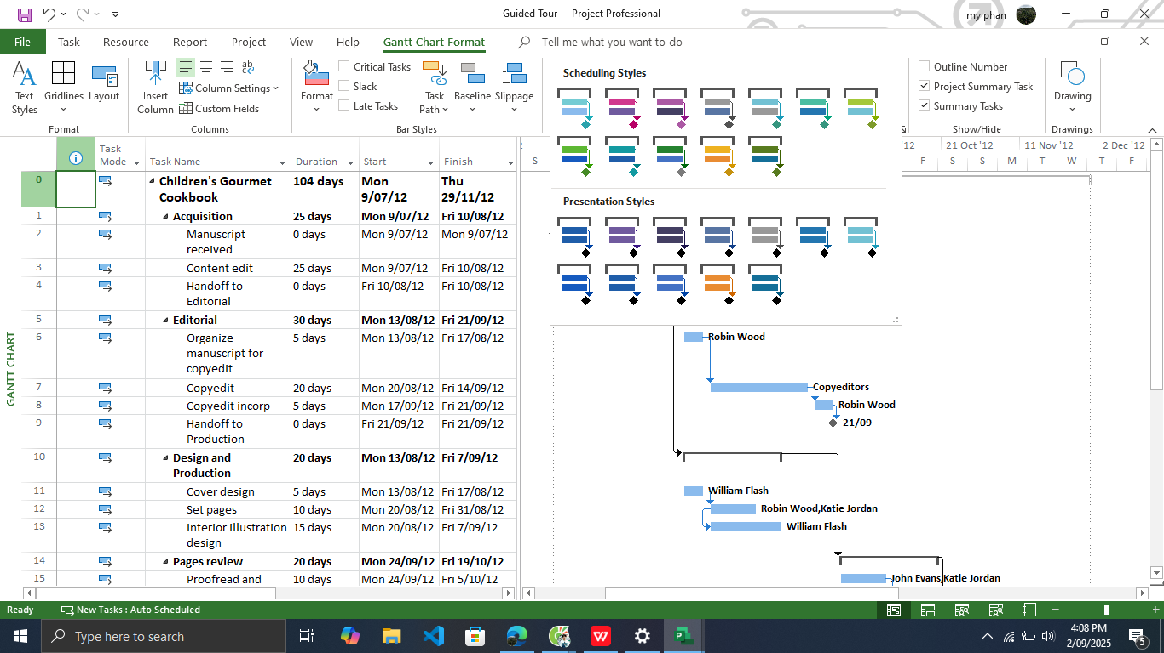

Bước 10: Trên tab Format, trong nhóm lệnh Gantt Chart Style, kích vào nút bấm Format Bar Styles nút ở góc dưới cùng bên phải của nhóm lệnh.

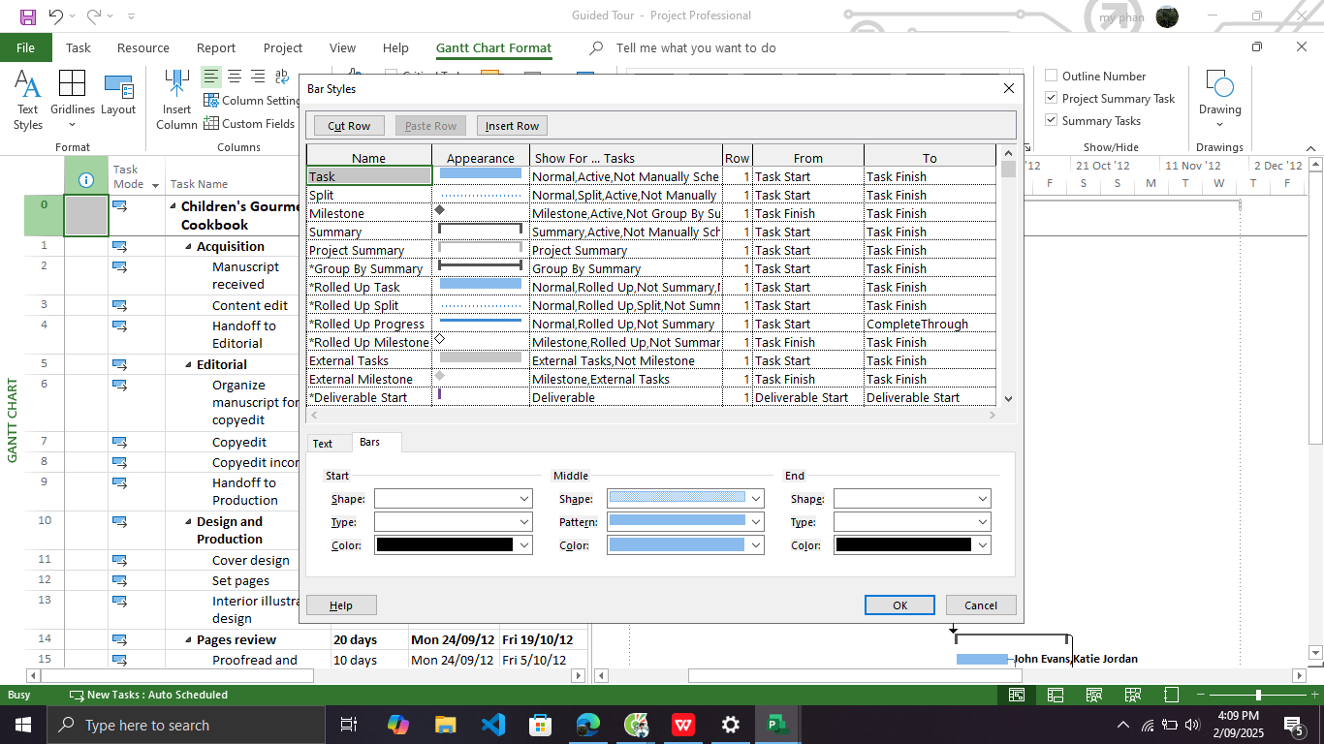

Bước 11: Kích vào nút Cancel để đóng hộp thoại Bar Styles.

**1.4 Khung nhìn**

Bước 1: Trên các tab View, trong nhóm lệnh Zoom, kích vào hình tam giác nhỏ màu đen của hộp chọn có nhãn Timescale và chọn Days.

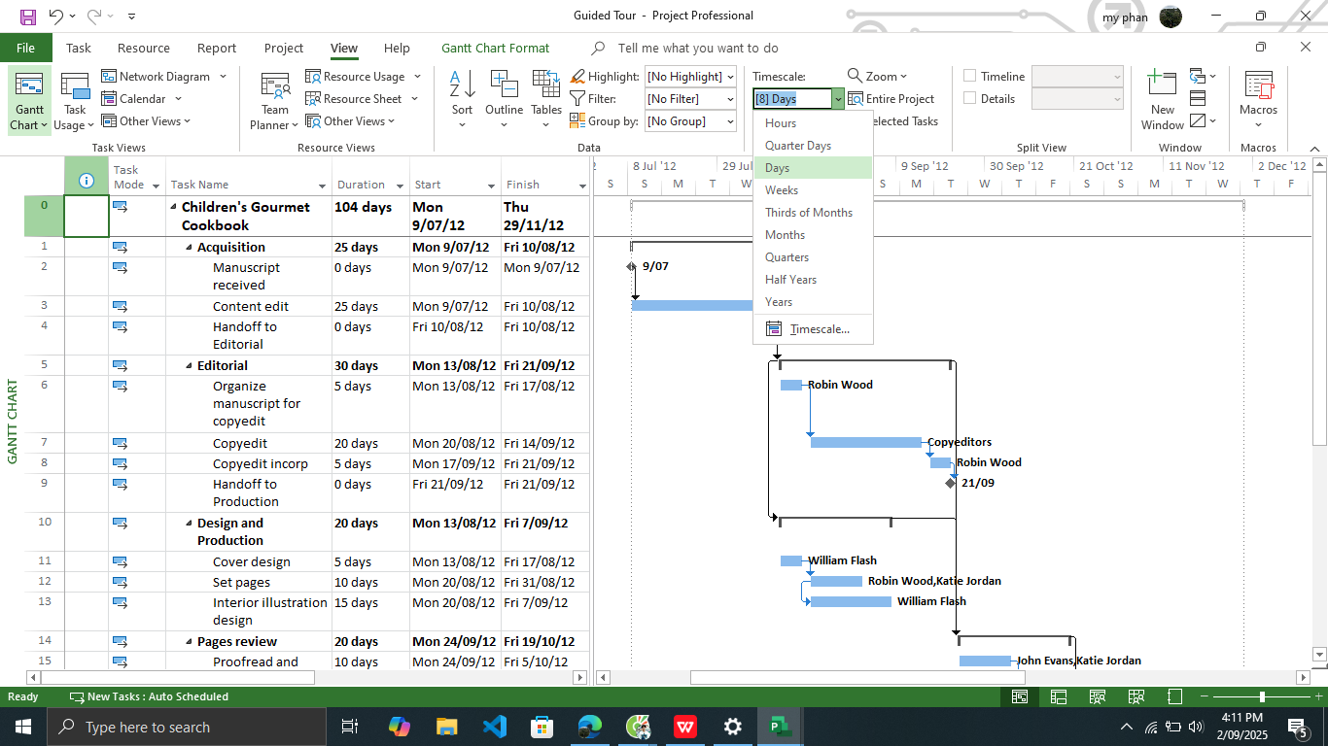

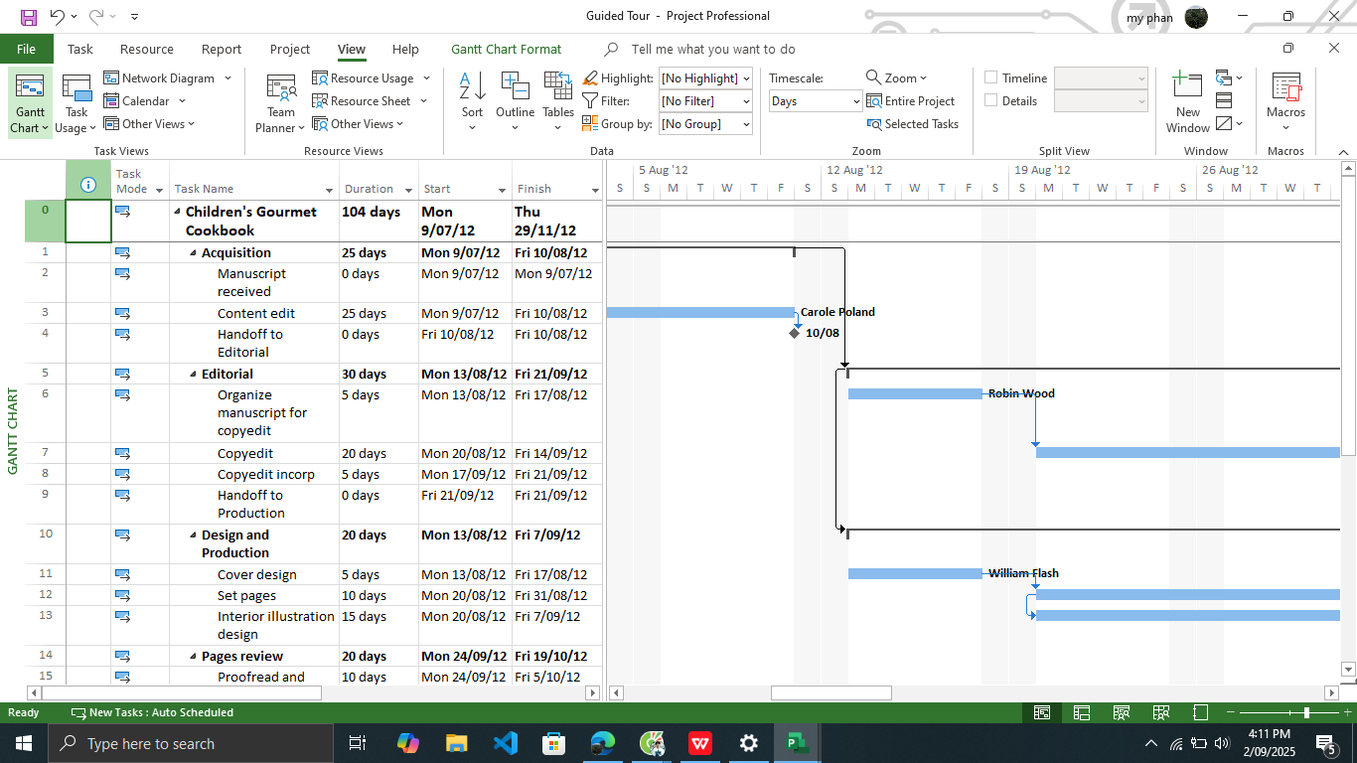

Bước 2: Trên tab View, trong nhóm lệnh Split View, tích chọn vào hộp kiểm Timeline.

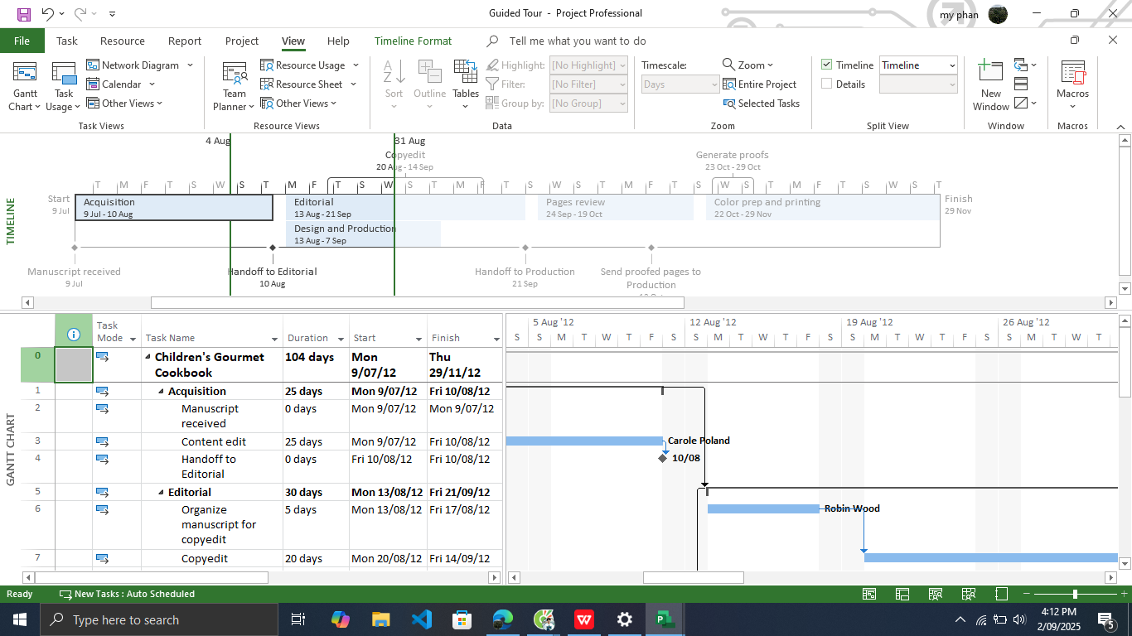

Bước 3: Kích vào bất cứ nơi nào trong khung nhìn Timeline.

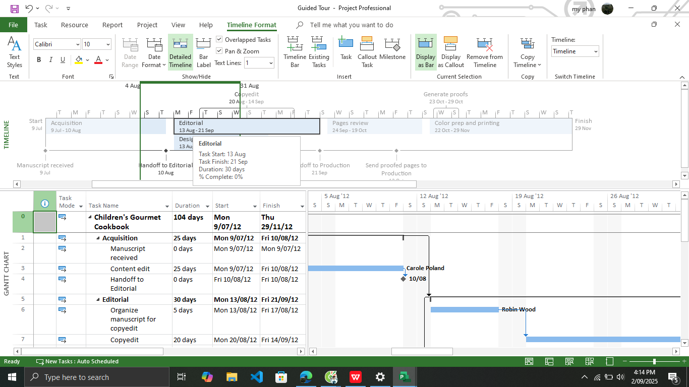

Bước 4: Trên tab View, trong nhóm lệnh Split View, bỏ tích chọn khỏi hộp kiểm Timeline.

Bước 5: Trên tab View, trong nhóm lệnh Resource Views, kích Resource Sheet.

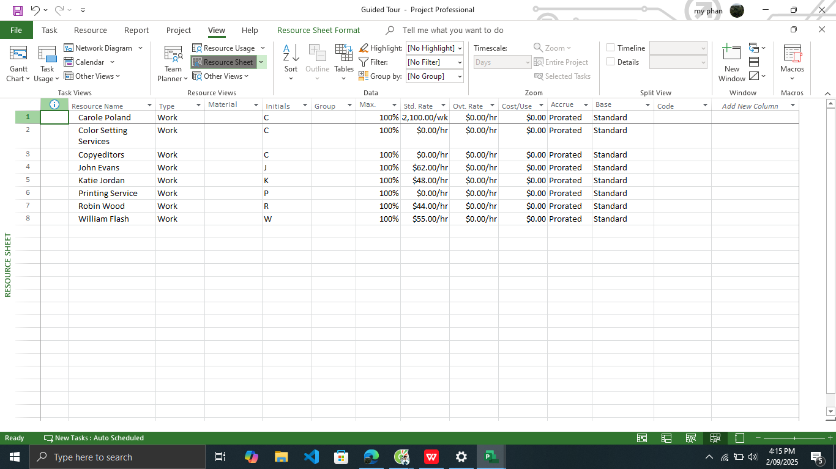

Bước 6: Trên tab View, trong nhóm lệnh Resource Views, kích Resource Usage.

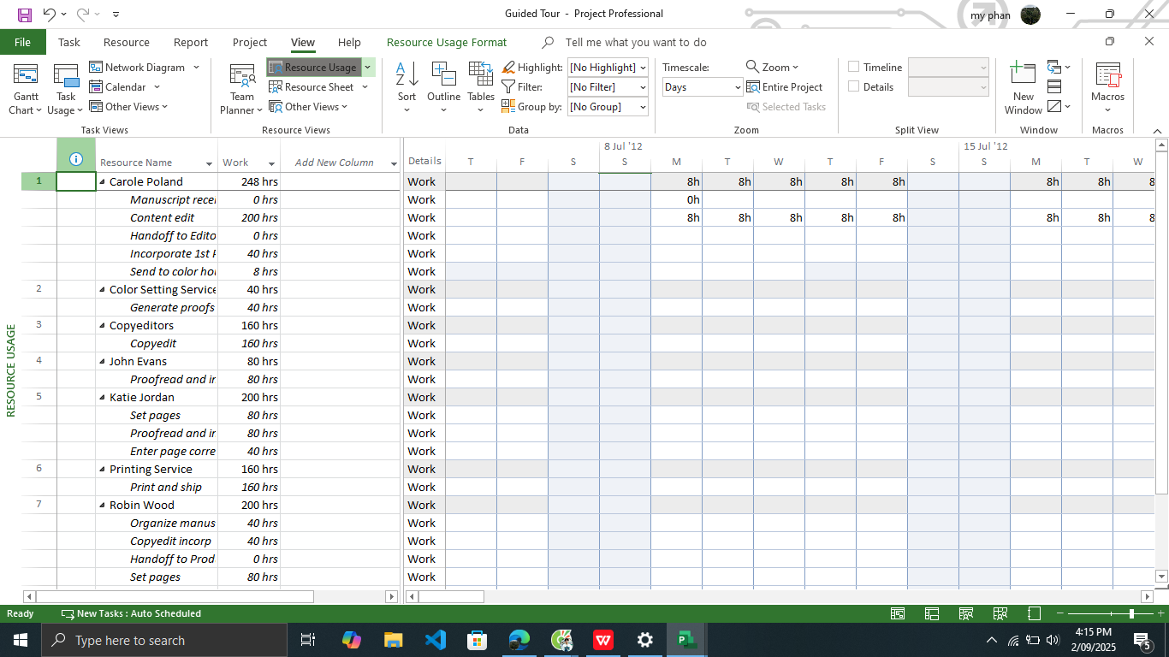

Bước 7: Trên tab View, trong lệnh Task Views, kích Gantt Chart.

Bước 8: Trong cột có nhãn là Task name kích chuột vào nhiệm vụ thứ 12-Set pages. Trên tab View, trong nhóm lệnh Split View, kích vào hộp kiểm có nhãn Details.

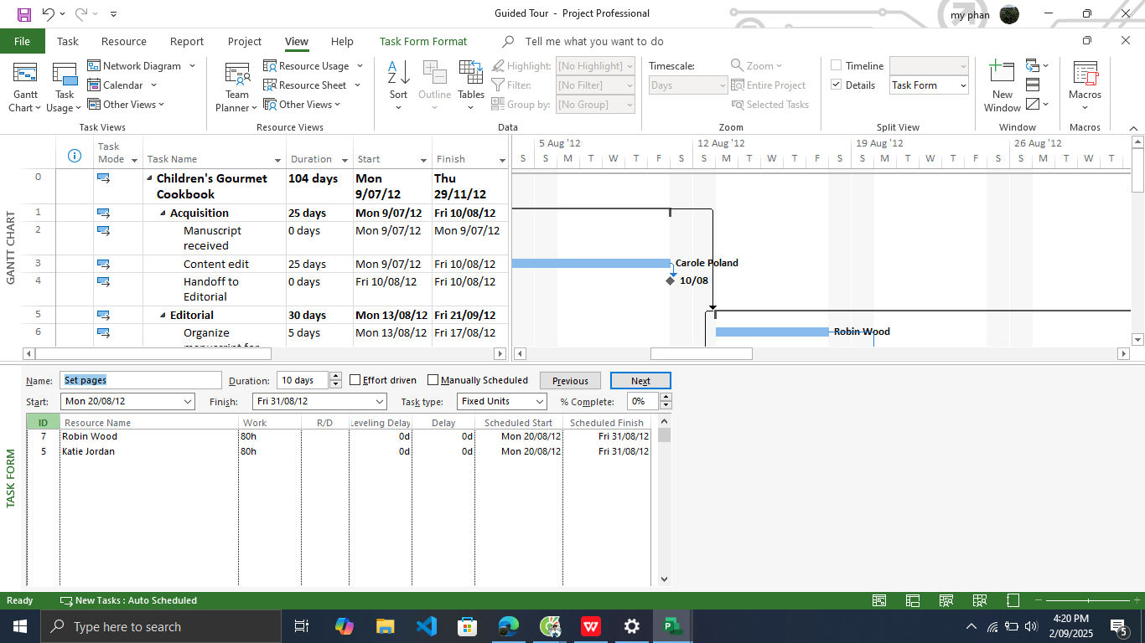

**1.5 Báo cáo**

Bước 1:Trên tab Report, trong nhóm lệnh Views Report, kích vào Resource rồi kích vào Resource Overview.

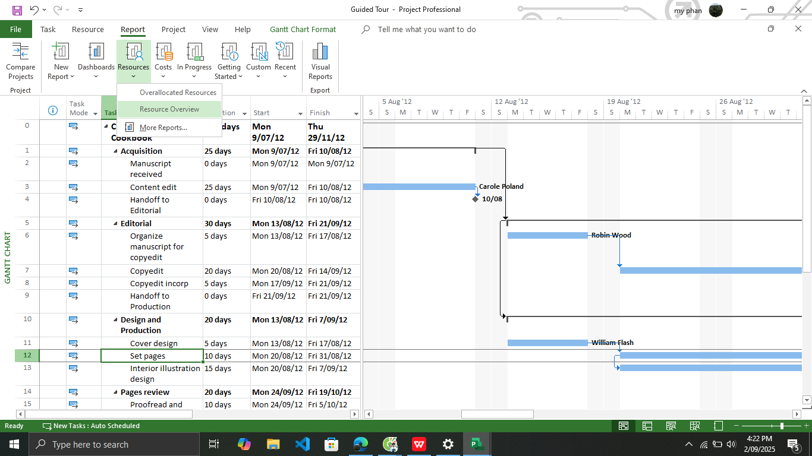

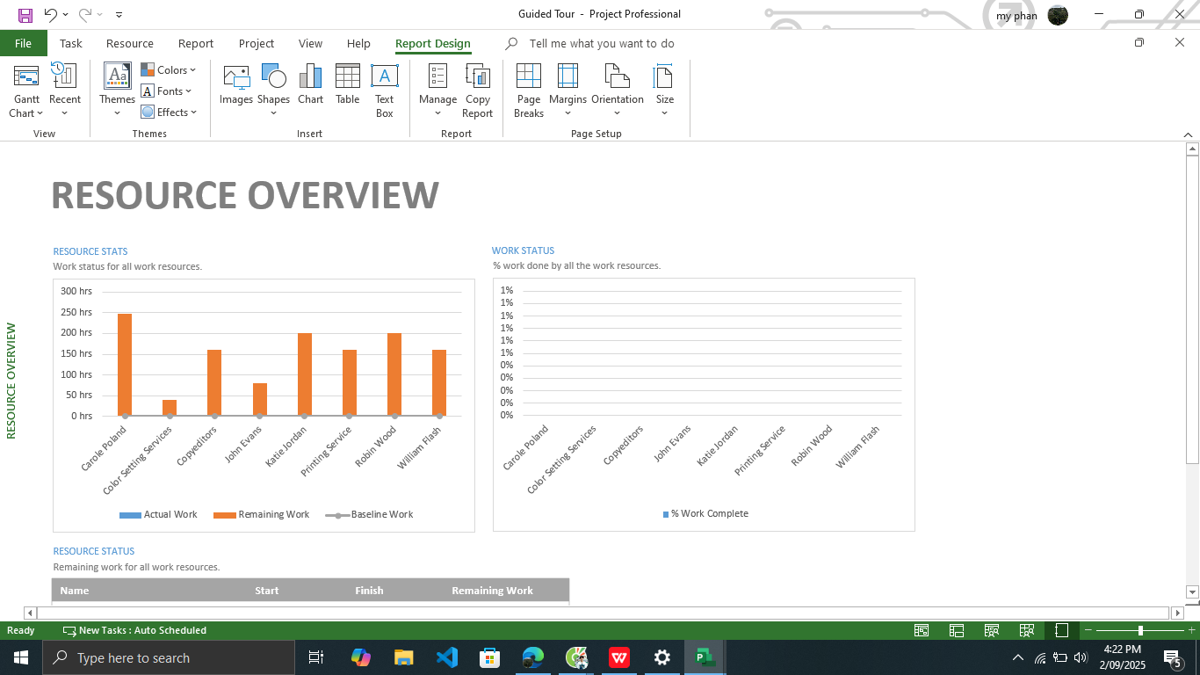

Bước 2: Di chuyển thanh cuộn dọc để xem tất cả các nội dung của báo cáo.

Bước 3: Kích vào biểu đồ có nhãn là Resource Starts.

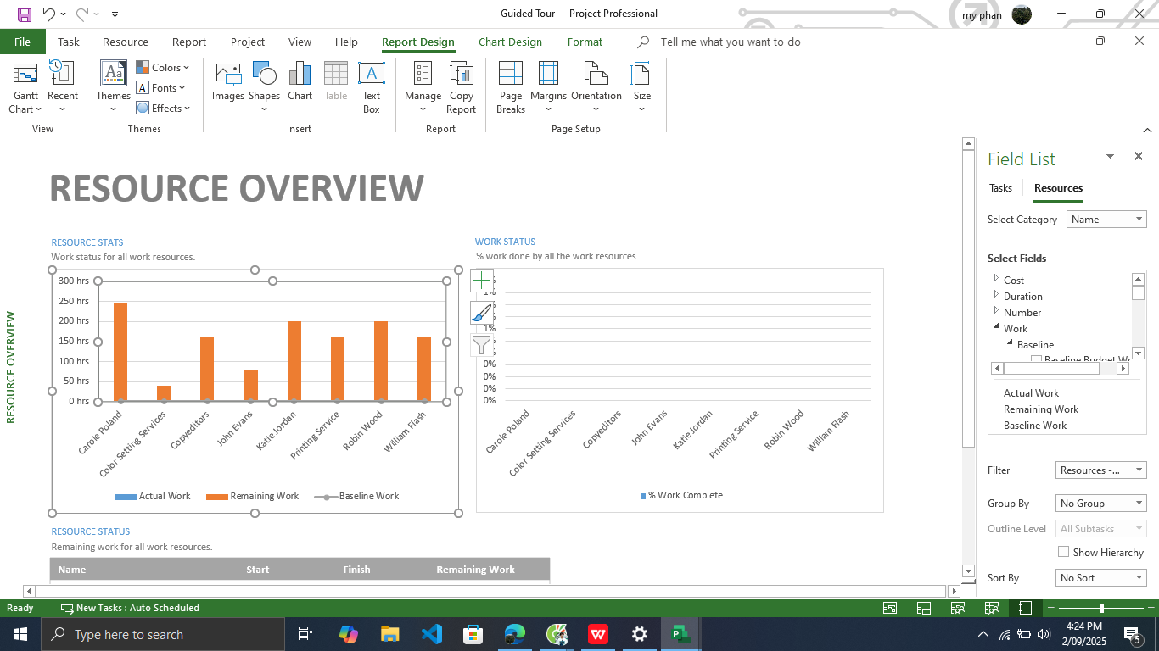

Bước 4: Kích vào bảng có nhãn là Resource Status.

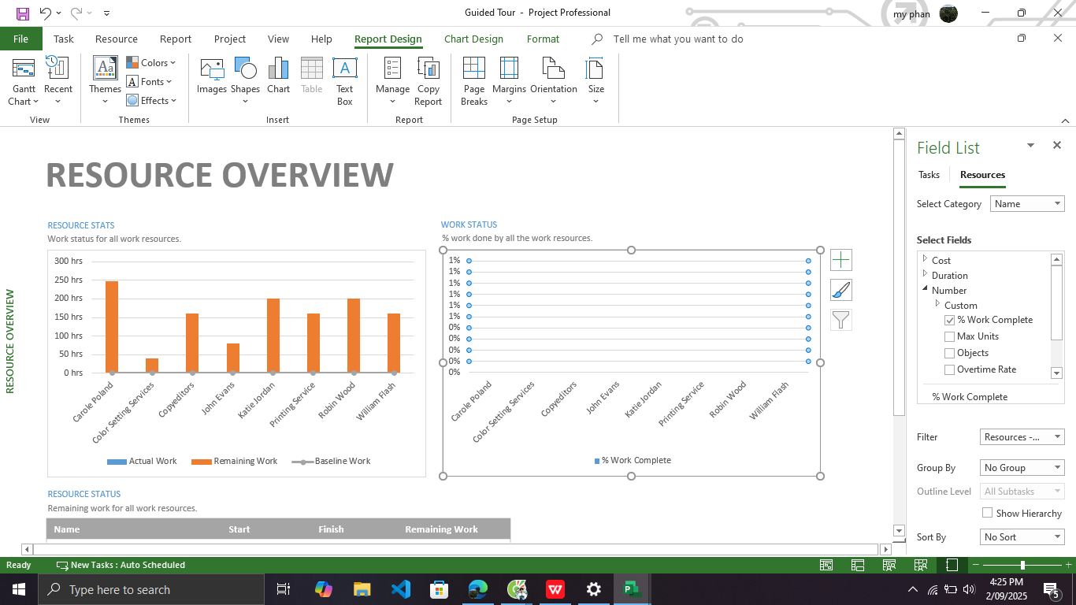

Bước 5:Trên tab View, trong nhóm lệnh Split View, kích chọn vào hộp kiểm có nhãn là Timeline.

